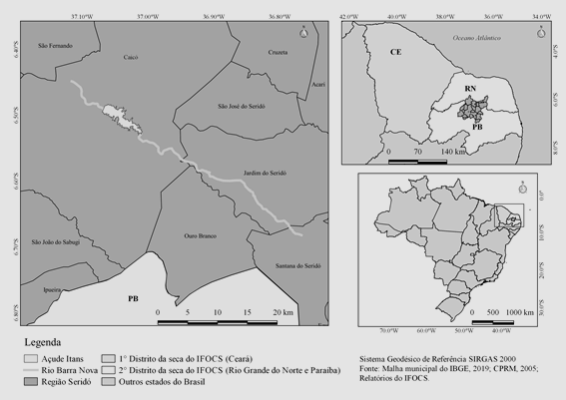
Mapa 1,2,3/ Antecede na página 12: Os mapas a seguir representam estes territórios sertanejos:
p. 13
___________________________________________________

Foto nº 1: p. 19

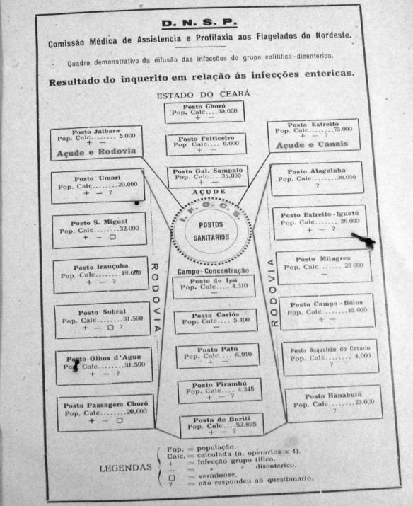
Foto nº1: Estado sanitário das obras no Ceará 1932/1933.
Fonte: Relatório da Comissão Médica de Assistência aos Flagelados do Nordeste, 1933. DNOCS/Fortaleza/CE.

Foto nº 2: p. 21

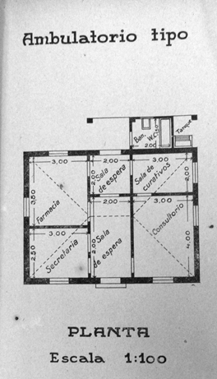
Foto nº2: Modelo de planta baixa de ambulatório Postos de saúde do IFOCS.
Fonte: Relatório da Comissão Médica de Assistência aos Flagelados do Nordeste, 1933. DNOCS/Fortaleza/CE.

